ICS | 点击此处添加ICS号
CCS | 点击此处添加CCS号
MZ
中华人民共和国民政行业标准
MZ/T XXX—XXXX

儿童福利机构康复工作规范

Basic standards of rehabilitation for child welfare institution

(点击此处添加与国际标准一致性程度的标识)

（本草案完成时间：2023年9月11日）

2023 - XX - XX发布
2023 - XX - XX实施
中华人民共和国民政部 发布

目次
前言 II
引言 III
1 范围 1
2 规范性引用文件 1
3 术语和定义 1
4 基本要求 1
4.1 人员要求 1
4.2 设施设备及环境要求 2
4.3 评估要求 2
5 工作内容及要求 2
5.1 康复对象 2
5.2 康复流程 2
5.3 入训筛查 2
5.4 建立档案 2
5.5 康复评估 3
5.6 康复计划 3
5.7 康复训练 3
5.8 阶段评估 6
5.9 康复调整 6
5.10 结案评估 6
5.11 指导随访 6
6 评价与改进 6
6.1 工作评价 6
6.2 改进 7
附录A（资料性） 儿童福利机构康复工作流程 8
附录B（资料性） 社会残疾儿童康复工作流程 9
附录C（资料性） 康复评估卡 10
表C.1 儿童福利机构康复初次评估卡 10
表C.2 儿童福利机构康复阶段性评估卡 11
表C.3 儿童福利机构康复出院及居家康复患儿评估卡 12
参考文献 13

前言
本文件按照GB/T 1.1—2020《标准化工作导则 第1部分：标准化文件的结构和起草规则》的规定起草。
本文件由民政部提出并归口。
本文件起草单位：广州市社会福利院、中央财经大学、北京市昌平区英博社会工作服务中心、宁夏回族自治区儿童福利院、长沙市第一社会福利院、北京市儿童福利院、北京市第二儿童福利院、武汉市儿童福利院、西藏自治区山南地区儿童福利院、中山市儿童福利院、郑州市儿童福利院。
本文件主要起草人：杨杰文、方舒、张良、邓浩荣、梁正中、曾令铝、何海英、张敏、叶美珊、张莹莹、范篆玲、马晓飞、戴静、刘睿智、张志良、张婷、周素梅、王金安、欧珠旺姆、关祝楼、罗赞。

引言
随着儿童福利机构收养儿童中患有各种残障性疾病儿童比例日渐增大，康复成为儿童福利机构越来越重要的工作内容之一，康复工作成效也对集中供养的残疾儿童身心健康和长远发展产生直接的影响，为保障残疾儿童的生存权、健康权和社会参与权，儿童福利机构需要不断强化康复功能。然而，目前儿童福利机构康复工作标准化方面的进展和成果与工作需求日益突出之间形成较大反差，国家和行业主管部门虽对儿童福利机构提出要求，但在具体内容和操作流程方面未作具体指引。因此，需要更符合民政行业实际情况的儿童福利机构康复工作的标准化文件，来进一步规范和指导这一工作。
本文件是在《儿童福利机构基本规范》《儿童福利机构管理办法》（民政部令第63号）的基础上，给出了儿童福利机构康复工作规范的术语和定义、服务对象、人员要求、设施设备、环境要求、工作流程、工作内容及要求、评价与改进等内容，对儿童福利机构开展康复工作的内容提出了具体要求和规范指引，对进一步提升全国儿童福利机构康复工作的质量和水平具有重要意义。

儿童福利机构康复工作规范
  - 范围
本文件给出了儿童福利机构康复工作规范的术语和定义、基本要求、工作内容及要求、评价与改进等内容。
本文件适用于儿童福利机构康复工作。
  - 规范性引用文件
下列文件中的内容通过文中的规范性引用而构成本文件必不可少的条款。其中，注日期的引用文件，仅该日期对应的版本适用于本文件；不注日期的引用文件，其最新版本（包括所有的修改单）适用于本文件。
GB 3095 环境空气质量标准
GB 5749 生活饮用水卫生标准
GB 8978 污水综合排放标准
GB/T 10001.1 标志用公共信息图形符号 第1部分：通用符号
GB/T 10001.2 标志用公共信息图形符号 第2部分：旅游休闲符号
GB 13495 消防安全标志
  - 术语和定义
下列术语和定义适用于本文件。
    - 康复 rehabilitation
应用各种有用的措施以减轻残疾的影响，使残疾人重返社会。
    - 儿童康复 children rehabilitation
针对功能障碍、智力障碍、心理障碍、急性损伤的后遗症、慢性疾病恢复期的患儿所开展的各种训练措施。
  - 基本要求
    - 人员要求
      - 儿童福利机构宜组成康复治疗团队，组成人员一般包括：
- 康复医师；
- 康复护士；
- 康复治疗师；
- 假肢矫形师；
- 引导式教育老师；
- 社会工作者；
- 特殊教育老师；
- 护理员。
      - 康复科主任一般由中级以上职称医师担任，护士长一般由中级以上职称护师担任，康复治疗班班长一般由中级以上职称康复治疗师担任。同时上述人员须具有一定的行政管理及业务能力。
      - 康复医师、护师、康复治疗师、假肢矫形器师需全日制相关专业，大专及以上学历。同时上述人员需取得卫生部门和人力资源部门颁发的卫生专业技术相关资格证书和执业证书人员。
      - 引导式教育老师、特殊教育老师需全日制相关专业，大专及以上学历，并获得相关的教师资格证。
      - 社会工作者需全日制相关专业，大专及以上学历，并取得国家社会工作者职业水平证书。
      - 护理员需全日制高中以上，或等同于高中学历，并取得民政部护理员技能培训合格证书。
    - 设施设备及环境要求
      - 根据儿童康复实际需求配备与评估、运动治疗、作业治疗、语言治疗、视功能训练、感觉统合训练、物理因子治疗、引导式教育等相关的康复设施设备，同时对有需求的儿童配备康复辅具。
      - 各种设备、器具摆放合理，并在设备、器具的拐角尖锐处安装防撞条，贵重仪器设专人保管、保养并进行登记，定期检查电源导线、仪器等是否有漏电现象。
      - 公共信息图形符号符合GB/T 10001.1和GB/T 10001.6的要求，设有明显标志。
      - 按照GB 13495.1—2015要求设置消防安全标志，定期对消防设施和器材进行检查和维护保养。
      - 康复环境保持清洁、安静，物品放置有序。
      - 空气质量符合GB 3095的规定，室内空气清新，无异味，室温冬季宜20～22℃，夏季宜26～28℃。
      - 各功能区域应设专人每日进行清洁消毒，清洁消毒范围一般包括地面和物表。
      - 生活饮用水符合GB 5749的规定。
4.2.9 污水排放符合GB 8978的规定。
    - 评估要求
      - 儿童福利机构宜根据儿童康复需求建立评估团队，团队组成一般包括康复医生、护士、康复治疗师、特教老师、心理咨询师、社会工作者、护理员（或监护人）等。
      - 评估频次一般包括入院时的初次评估，治疗中期的阶段性评估和治疗结束的结案评估，各阶段应出具评估报告，作为康复训练的依据。
      - 评估过程中如有监护人在场的，宜提前沟通好注意事项及可能发生的状况（如患儿哭闹）等。
  - 工作内容及要求
    - 康复对象
康复对象主要包括两类：
经评估需进行康复的机构内部儿童；
经评估需进行康复的社会面儿童。
    - 康复流程
      - 儿童福利机构康复工作流程
入训筛查 建立档案 初次评估 制定康复计划 康复训练 阶段评估 康复训练
结案评估 指导随访，详见附录A。
      - 社会残疾儿童康复工作流程，详见附录B。
    - 入训筛查
      - 初步筛查：医生宜对机构内、外儿童在生长情况、残疾类型、日常生活自理情况、听、视觉、肢体功能、社交能力等方面进行前期筛查，确定评估方向。
      - 特定疾病筛查：儿童参训前先进行健康体检，排除传染性疾病及康复禁忌症等。
    - 建立档案
      - 为每一名康复儿童建立康复档案，内容一般包含儿童的基本情况、心理及情绪行为状况、体检报告、评估报告、康复训练计划、训练记录、康复小结等方面。
      - 机构外儿童档案一般还包括医院诊断证明、监护人和受训儿童身份证明材料、训练协议书、知情同意书等。
      - 档案管理人员应对机构外儿童的监护人提交的各种材料的真实性、完整性进行审核，通过后办理入训手续。
      - 家长培训及家庭康复指导宜建立档案，一般包含培训时间、地点、培训人员、培训签到单、培训照片等资料。
    - 康复评估
      - 机构内、外儿童在康复训练前先进行康复评估，康复评估卡见附录C，评估频次宜根据儿童实际需求开展，各阶段评估完成后出具评估报告，作为康复训练的依据。
      - 初次评估：宜使用康复初次评估卡（见表C.1），对儿童粗大运动、精细运动、生活自理、言语、认知、定向、社交能力等方面进行评估；宜在入训1周内完成。
      - 通过专业的评估量表和工具，制定个体化的康复计划。评估工具一般包括：
- 肢体障碍：《粗大运动功能评估量表》（GMFM-88）、《精细运动功能评估量表》（FMFM）、《日常生活活动能力评定量表》（ADL评定量表）、《综合能力评定量表》等；
- 智力障碍：《系统康复训练测评表》、《感觉统合能力评量表》、《综合能力评定量表》、 《S-S法语言发育迟缓检查表》、《盖塞尔发育诊断量表》、《韦氏量表》等；
- 听力语言障碍：《S-S法语言发育迟缓检查表》、《听障儿童机构康复教育工作规范》（听力语言康复事业标准汇编（一））、《听力障碍儿童听觉能力评估标准及方法/语言能力评估标准及方法》、《希—内学习能力测验中国聋人常模修订版（3-17岁）》、《格雷菲斯儿童精神发育测试》、《婴儿—初中学生社会生活能力量表》等；
- 视觉障碍：眼底镜、检眼镜、验光设备、裂隙灯；助视器配镜箱、普通验光配镜箱；国际标准视力表（远用、近用）；低视力专用视力表；直径0.3厘米白色小球、直径4厘米乒乓球，直径5厘米红色球；定向行走、教学、训练评估仪等；
- 孤独症：《孤独症儿童发展评估表》、《自闭症儿童心理教育评核PEP3》、《感觉统合能力评量表》等。
      - 阶段评估：宜使用康复阶段性评估卡（见表C.2），每1个月进行一次康复效果评定，作为修正下一阶段训练方案的依据，阶段评估宜在48小时内完成。
      - 结案评估：康复训练疗程到期后宜使用康复出院及居家患儿评估卡（见表C.3）进行结案评估，达到预期目标后可进行下一阶段的训练；没有达到预期目标的，讨论分析具体原因后调整治疗计划，或转介至上一级医院康复治疗，结案评估结果宜在2周内完成。
      - 评估完成后宜对儿童整体情况进行总结，内容一般包括：
描述阶段性评估结果、训练计划执行情况、目前存在的主要障碍以及训练中的问题、调整或制定新的训练目标、计划。
判定康复训练效果和实现康复目标的情况，提出进一步康复意见。
    - 康复计划
      - 将评估中有价值的数据综合在一起，分析儿童的残存功能及妨碍恢复的因素（恢复阻碍因素），预测可能恢复的限度，从而拟定预期的短期目标和长期目标，进而制定康复训练计划。
      - 个体化康复训练计划中选择的训练方法，宜使用较为成熟的、有循证依据的训练方法。
    - 康复训练
      - 康复治疗团队各成员根据初期制定的康复训练计划，运用自己的专业技术，开展相应的康复治疗。
      - 治疗过程中应认真观察和咨询患者，注意训练轻度，患者出现不良反应应立即处理或停止治疗。
      - 康复治疗团队及时对治疗过程进行总结分析，做好记录存档。
      - 康复训练实施
        - 运动疗法
          - 运动疗法一般包括粗大运动功能、肌力、肌张力、 关节活动度、平衡功能、步态、姿势、运动模式等多方面的训练。具体如下：
以力学原理为基础的训练，如肌力训练、耐力训练、关节活动训练、牵伸训练、转移训练、平衡训练、 协调性训练、步行训练、呼吸训练、放松训练、水中训练、关节松动技术、牵引技术、手法治 疗、医疗体操等；
以神经发育学原理为基础的训练，如Bobath疗法、Brunnstrom技术、Rood技术、PNF技术、运动再学习等。
          - 训练安排，一般包括治疗种类、治疗部位、治疗方法、治疗剂量和参数、治疗持续时间、频度、治疗次数。
          - 根据儿童个体情况选择训练方法，按照训练要求完成训练目标，每次开展训练宜不少于 30 分钟。
          - 了解训练注意事项，包括妨碍治疗或治疗禁忌的其他疾病或问题，治疗中为保障患者安全所需要的监测。
          - 院外儿童接受训练时保持与儿童或监护人的沟通，向其详尽解释训练方式与目的。
        - 作业疗法
          - 作业疗法一般包括生活自理能力、手的精细运动功能、整体协调与灵活性等多方面的训练，具体宜选择使用如下训练方法：
日常生活活动能力训练，如穿脱衣物训练、洗漱和修饰训练、进食训练、转移训练、如厕训练等；
功能性作业训练，如肌力训练、耐力训练、关节活动度训练、协调与灵活性训练等；
家务性作业训练；
手功能训练，如手部肌力和耐力训练、手部关节活动度维持和提高、手部协调性、灵活性训练、手部感觉功能康复、手部辅助器具和矫形器的运用、电脑辅助上肢功能训练、强制使用训练等；
作业宣教、环境改造、辅助技术等。
          - 治疗安排，一般包括治疗种类、治疗部位、治疗方法、治疗剂量和参数、治疗持续时间、频度、治疗次数。
          - 根据儿童个体情况选择训练方法，按照训练要求完成训练目标，每次开展训练宜不少于30分钟。
          - 了解注意事项，如妨碍治疗或治疗禁忌的其他疾病或问题，治疗中为保障患者安全所需要的监测。
        - 物理因子疗法
          - 根据儿童运动功能（粗大运动，肌力、肌张力、关节活动度等）、神经反射、感觉功能等进行物理因子治疗。
          - 选用电能、光能、热能、机械能等作用于机体，引起人体各种反应，借以促进、调节、维持或恢复各种生理功能。
          - 根据儿童个体情况选择训练方法，按照训练要求完成训练目标，每次开展训练宜在20-30分钟。
          - 使用仪器治疗应严格遵守操作流程，治疗过程中应认真观察和询问儿童感受，注意训练强度，若儿童出现不良反应立即处理或停止治疗。
          - 定期对儿童的治疗效果进行评定，修正治疗方案，当阶段治疗目标完成，需进行下一阶段训练计划。
        - 感觉统合训练
          - 感觉统合康复训练一般包括触觉、本体觉、前 庭觉、视觉、听觉、嗅觉、味觉等多方面的训练，具体如下：
被动多感觉输入；
触觉功能训练，如海洋球池、巴氏球活动、手脚印活动、倾斜垫上滚动、寻宝活动等；
前庭觉功能训练，如“飞机飞”活动、平衡台活动、球上爬行、跷跷板等；
本体感觉功能训练，如翻越障碍、不倒翁、大力士摔跤等活动；
视知觉训练，如保龄球活动、光感追踪、毛线球追踪等；
听知觉训练、动作计划训练、协调性训练等。
          - 训练安排一般包括治疗种类、治疗部位、治疗方法、治疗剂量和参数、治疗持续时间、频度、治疗次数。
          - 根据儿童个体情况选择训练方法，按照训练要求完成训练目标，每次开展训练宜不少于30分钟。
          - 严格遵守触觉功能训练、前庭觉功能训练、本体感觉功能训练、视知觉训练、协调性训练等操作技术规范，认真观察和询问患者，注意训练强度，避免发生医疗安全不良事件。
          - 对感觉统合治疗过程进行分析，规定时间内完成治疗记录，填写康复训练评估记录。
        - 语言听力训练
          - 语言训练尽量避免过多的视觉刺激，形式宜以一对一训练为主，有时进行集体训练为辅。
          - 语言训练一般包括语言发育迟缓、摄食-吞咽功能、构音障碍、失语等方面训练，具体如下：
语言功能训练，如听力理解训练、口语表达训练、阅读与朗读训练、书写训练等；
言语相关功能及综合能力训练，如颜面及口腔动作训练、手势模仿、数概念认知、积木组合等；
交流能力训练，如PACE技术、交流板和交流册的应用等；
构音训练，如放松训练、呼吸训练、本体感觉刺激训练、口唇舌肌运动训练、鼻音控制训练、克服费力音及气息音训练等；
吞咽训练：口面肌肉、舌、软腭、下颌运动训练、吞咽代偿训练、进食训练、声带咽收缩及舌骨喉上抬训练等。
          - 训练安排一般包括治疗种类、治疗部位、治疗方法、治疗剂量和参数、治疗持续时间、频度、治疗次数等。
          - 根据儿童个体情况选择训练方法，按照训练要求完成训练目标，每次开展训练宜不少于30分钟。
        - 视觉功能训练
          - 视力功能训练一般包括基础训练、视觉技能训练，使用助视器等辅助器具训练、定向行走训练、弱视训练。
          - 基础训练是光感刺激、色彩学习、光箱活动、认知训练、手眼协调训练、视觉分类等训练。
          - 视觉技能训练是视觉注视、认识、追踪、辨认、搜寻、记忆训练，以及阅读准备等训练。
          - 训练安排一般包括治疗种类、治疗部位、治疗方法、治疗剂量和参数、治疗持续时间、频度、治疗次数。
          - 康复人员在训练中宜认真观察，根据儿童个体情况选择训练方法，按照训练要求完成训练目标，每次开展训练宜不少于40分钟。
        - 引导式教育
          - 引导老师宜根据初期的教学方案，利用语言技巧、组织能力带动患儿们的积极性，教学过程中宜采取治疗-游戏-教育三结合的方式。
          - 引导式教育一般包括粗大运动功能、精细运动功能、生活自理能力、言语能力、感知觉等方面的综合训练，具体如下：
根据患儿实际需求与患儿粗大运动功能、精细运动功能、生活自理能力、言语能力、感知觉等方面功能状况，将其编排进适合的小组内；
根据课堂计划选择合适的主体教学，通过节律性意向、习作程序、诱发技巧等结合整合课程， 制定教学方案。
          - 教学安排一般包括教学类型、教学时长、教学频度、教学次数、教学过程中患儿或者监护人的注意事项等。
          - 教学过程中认真观察每一位患儿，注意训练强度，患者出现不适时立即处理或停止治疗。
          - 教学结束后，应该对每一位患儿的课堂情况给予反馈，并对教学过程进行分析，规定时间内完成治疗记录，填写康复训练记录。
    - 阶段评估
      - 对患者的治疗效果进行评定，修正治疗方案，当阶段治疗目标完成，需进行下一阶段训练计划。
      - 没有达到预期目标，分析是患者配合还是有其他原因影响初期训练目标，是否需要适当调整初期计划还是转介到其他康复治疗。
      - 评估完成后宜对儿童整体情况进行总结，内容一般包括：
描述阶段性评估结果、训练计划执行情况、目前存在的主要障碍以及训练中的问题、调整或制定新的训练目标、计划；
判定康复训练效果和实现康复目标的情况，提出进一步康复意见。
    - 康复调整
      - 康复治疗团队各成员，根据阶段性评估的结果，运用自己的专业技术，调整开展相应的康复治疗。
      - 康复治疗团队及时对治疗过程进行调整总结分析，做好记录存档。
    - 结案评估
康复训练疗程到期后应进行末次评估，达到预期目标，可进行下一阶段的训练；没有达到预期目标，讨论分析具体原因后调整治疗计划，或转介至上一级医院康复治疗。
    - 指导随访
      - 指导
        - 对于康复训练到期、准备出院的儿童，为确保前期疗效的延续，宜制定合适的后续（家庭）康复训练计划。
        - 指导院内看护人员及院外儿童监护人顺利实施后续（家庭）康复训练。
        - 儿童福利机构康复团队宜对院外儿童监护人开展康复训练的系统培训。
        - 告知院内看护人员及院外儿童监护人及时反馈后续（家庭）康复情况，并为其提供持续帮助。
      - 随访
        - 对出院的儿童进行跟踪随访，随访内容一般包括：
儿童后续康复训练情况；
儿童进入特殊学校或融入普通学校后的表现情况；
监护人意见反馈；
了解特殊帮助与需求。
        - 跟踪周期一般为5年，根据需要进行回访，每年宜至少进行一次回访，包括电子邮件、电话、视频、现场实地回访等，了解儿童康复效果。
        - 做好回访记录，如发现问题，应及时提供帮助。
  - 评价与改进
    - 工作评价
      - 定期征求儿童护理员、监护人（或儿童本人）对康复效果、家长培训与指导等工作的意见和反馈，评价方式包括但不限于：
第三方评价；
主管部门评价；
康复人员自评。
      - 定期组织对儿童康复服务质量的考核，并公布考核结果，考核指标一般包括：
康复评估率100%；
康复档案建立率100%；
家长培训及家庭康复指导率100%；
监护人对康复服务的满意率达85%；
对适配矫形器儿童100%建议配置；
对离开机构的儿童随访率达到60%；
无重大责任事故发生。
    - 改进
机构根据工作评价的结果，适时对康复工作进行调整和优化，最大程度上满足儿童的康复需求。

- （资料性）
儿童福利机构康复工作流程
图A.1 规定了儿童福利机构康复工作流程
图A.1儿童福利机构康复工作流程图
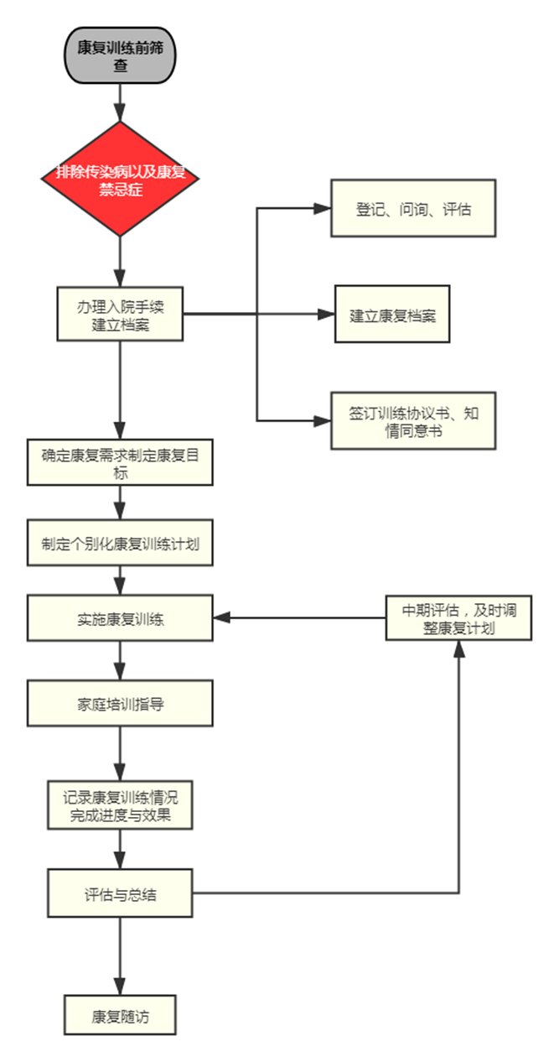

- （资料性）
社会残疾儿童康复工作流程
图B.1 规定了社会残疾儿童康复工作流程
图B.1 社会残疾儿童康复工作流程图
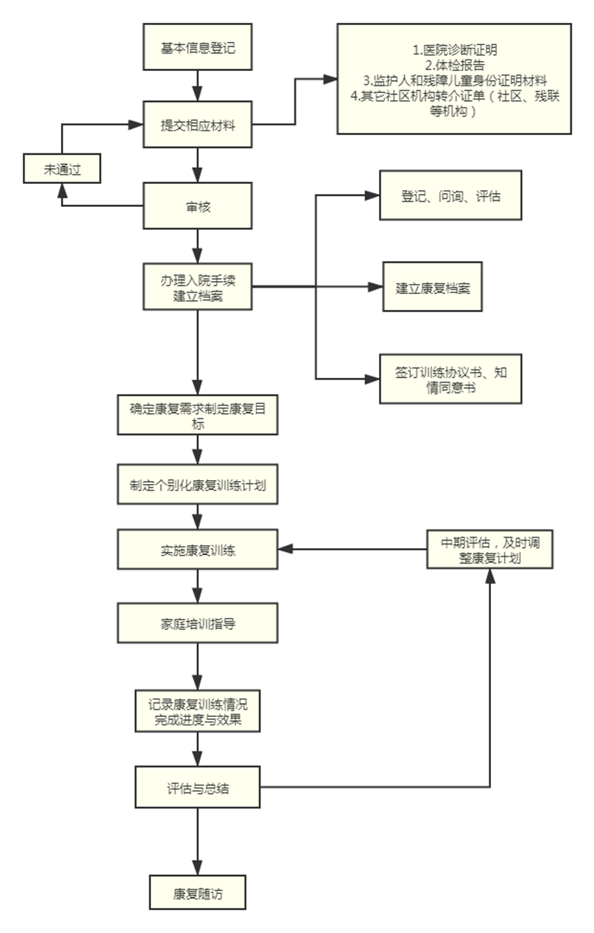

- （资料性）
康复评估卡
表C.1 规定了儿童福利机构康复（初次）评估卡的样式

表C.1 儿童福利机构康复初次评估卡
姓名： 年龄： 性别： 科室：
诊断：
康复评估结果：

康复目标：
近期目标：
长期目标：
注意事项：

训练方案：

签名：
日期：

表C.2规定了儿童福利机构康复（阶段性）评估卡

表C.2 儿童福利机构康复阶段性评估卡
姓名： 年龄： 性别： 科室：
诊断：
康复评估结果：

康复目标：
近期目标：
长期目标：
注意事项：

训练方案：

签名：
日期：

治疗结束后病情变化：

签名：
日期：

表C.3 规定了儿童福利机构康复出院及居家康复患儿评估卡。

表C.3 儿童福利机构康复出院及居家康复患儿评估卡
姓名： 年龄： 性别： 科室：
诊断：
康复评估结果：

居家训练指导及建议：

签名：
日期：

参考文献
- MZ/T 010—2013 儿童福利机构基本规范
- 国务院关于加强孤儿保障工作的意见（国办发〔2010〕54号）
- 儿童福利机构管理办法（中华人民共和国民政部令第63号）
- 民政部、中央编办、发展改革委等关于进一步推进儿童福利机构优化提质和创新转型高质量发展的意见（民发〔2021〕44号）
- 社会福利机构脑瘫康复训练工作规程（试行） 中华人民共和国民政部“明天计划”办公室

